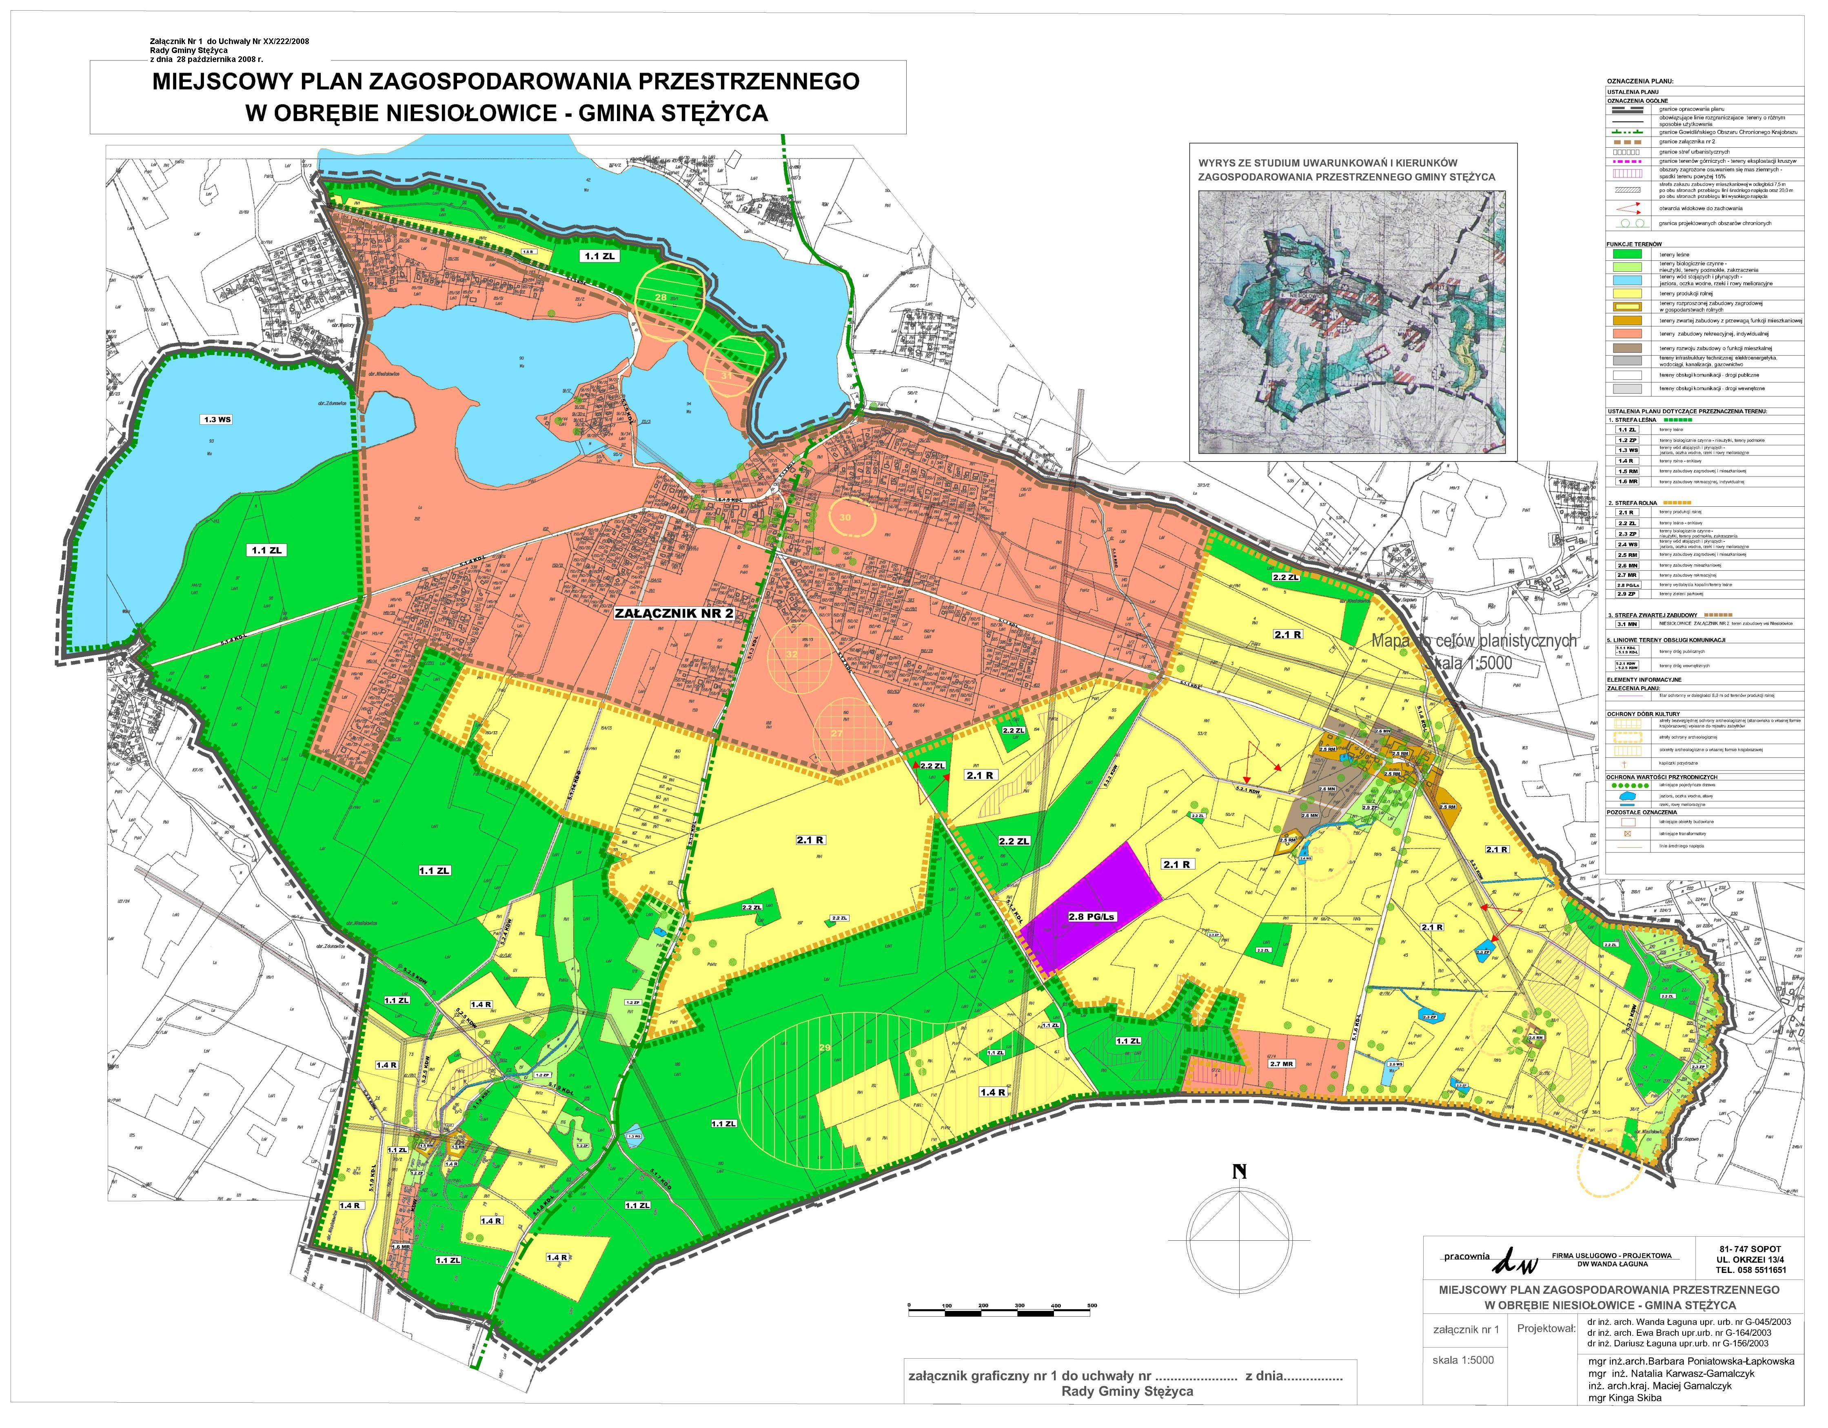
Załącznik nr 1 do
Uchwały Nr XX/222/2008
Rady Gminy Stężyca
z dnia 28 października 2008 r.
w sprawie: uchwalenia miejscowego planu zagospodarowania przestrzennego obrębu geodezyjnego Niesiołowice, w gminie Stężyca.

